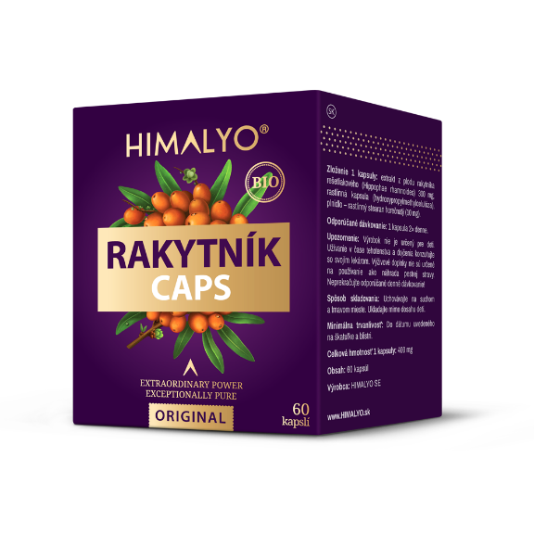

|  |  |
| --- | --- |
| Logistyka: | |
| EAN | 8594193242047 |
| Objętość/zawartość | 60 cps |
| Masa (kg) | 0,07 |
| Wysokość (mm) | 100 |
| Szerokość (mm) | 80 |
| Głębokość (mm) | 63 |
| Ilość szt. w opakowaniu | 8 |
| Ilość szt. na palecie | 1152 |
| Kod celny | 2106 90 92 |
| Kod PDK | 3701530 |

**HIMALYO ROKITNIK CAPS BIO**

Krótki opis:

Naturalny wyciąg z wysokogórskiego gatunku rokitnika tybetańskiego wzmacniający odporność.

Opis produktu:

Naturalny wyciąg z wysokogórskiego gatunku rokitnika tybetańskiego wzmacniający odporność.

- suplement diety -

Kapsułki roślinne (wegańskie) zawierają łagodnie uzyskiwany, nierozcieńczany wyciąg z owoców wysokogórskiego rokitnika tybetańskiego. Owoce są przetwarzane bezpośrednio w miejscu zbioru. Proszek jest uzyskiwany za pośrednictwem chłodnego suszenia, które pozwala na zachowanie wszystkich substancji odżywczych z owoców w pełnym ich zakresie.

* Wspomaga prawidłowe funkcjonowanie układu odpornościowego.
* Ma korzystny wpływ na zdrowie serca.
* Wspomaga prawidłowe funkcjonowanie układu trawiennego.
* Pozytywnie wpływa na zdrowie skóry.
* Jest znakomitym antyoksydantem.

Skład: BIO wyciąg z rokitnika tybetańskiego 300 mg, kapsuła roślinna, wypełniacz – stearynian magnezu pochodzenia roślinnego (10 mg)

Zalecane dawkowanie: 1 kapsułka 2x dziennie

Ostrzeżenie: Produkt nie jest przeznaczony dla dzieci poniżej 3 roku życia. Suplement diety nie może być stosowany jako substytut zróżnicowanej diety. Nie przekraczać zalecanej dawki!

Przechowywać w suchym miejscu, z dala od światła. Przechowywać poza zasięgiem dzieci.

Masa netto: 24 g

Skład:

BIO wyciąg z rokitnika tybetańskiego 300 mg, kapsuła roślinna, wypełniacz – stearynian magnezu pochodzenia roślinnego (10 mg)

Kategoria:

Odporność, naturalne źródło witaminy C, wsparcie zdrowia serca, przeciwutleniacz, wspomaganie gojenia, naturalny środek pobudzający, naturalny antydepresant, wspomaganie zdrowia skóry, superfood, produkt wegański, raw, bio

Artykuły:

Korzyści:

Rokitnik tybetański jest powszechnie zaliczany między żywność superfood. Jej definicja nie jest ustalona, jednak ogólnie jest rozumiana jako żywność bogata w składniki odżywcze, witaminy, minerały, błonnik, antyoksydanty i składniki odżywcze pochodzenia roślinnego.

Rodzimy gatunek rokitnika jest od tysięcy lat używany w medycynie ajurwedyjskiej i tybetańskiej oraz często jest nazywany rośliną przyszłości. Owoce rokitnika były w regionie Himalajów obficie używane szczególnie w celu wsparcia odporności, prawidłowej pracy układu trawiennego oraz eliminowania zmęczenia i wyczerpania.

Nowoczesna medycyna coraz częściej stosuje tę korzystną roślinę, bowiem rokitnik wspomaga pracę układu odpornościowego. Regularne stosowanie rokitnika między innymi przyczynia się do prawidłowego funkcjonowania naskórka, układu krwionośnego, trawienia oraz prostaty.

Różnice w porównaniu z powszechnie dostępnymi produktami:

Laboratórny rozbor zameraný na obsah vitamínu C v džúse Himalyo a v bežne dostupnom produkte vyrábanom z lokálnej produkcie rakytníka vykázal nasledujúce:

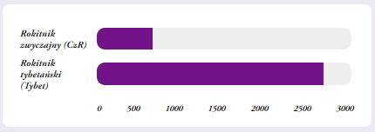

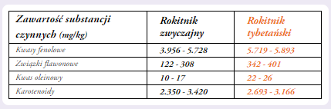Wykazano również wyższą zawartość innych ważnych składników odżywczych w Rokitniku tybetańskim w porównaniu z Rokitnikiem zwyczajnym zebranym w Czechach i całej Europie:

Docelowa grupa klientów:

Kobiety 30-50

Dystrybucja:

Apteki internetowe, apteki stacjonarne, sklepy internetowe ze zdrową żywnością, sklepy organiczne, sklepy z artykułami spożywczymi - zdrowa żywność, drogerie - zdrowa żywność.

Produkty konkurencyjne:

Główne założenia dla marketingu online:

* Naturalne wsparcie odporności
* Na wysoką odporność
* 100% rokitnik tybetański z wysoką zawartością witaminy C